PANDUAN SETUP PERANGKAT SPAN
LANGKAH-LANGKAH PEMASANGAN DAN PENGETESAN PC DAN PRINTER SPAN

PEMASANGAN
- Mengeluarkan PC dan Printer dari gudang
Cek kelengkapan:
  - CPU lengkap dengan mouse, keyboard, kabel power, dan kabel patchcord
  - Monitor lengkap dengan kabel power dan kabel VGA
  - Printer lengkap dengan kabel power, patchcord (printer laser), dan kabel data (printer dotmatrik)
- Menempatkan PC dan printer jaringan pada lokasi user/outlet jaringan sesuai dengan identitas masing-masing pada kardus CPU.
- Menempatkan 1 (satu) printer dotmatrik pada Seksi Bank.

PENGETESAN
- Pengetesan PC
  - menyalakan PC
  - Login sebagai administrator dengan password: “span123” atau “SPAN123”
  - buka adobe acrobat rider kemudian tutup kembali
  - buka internet explorer
  - masukkan URL: https://spantst.span.depkeu.go.id:8022
  - login menggunakan user yang telah diberikan
  - buka menu untuk mengaktifkan Java
  - buka menu untuk membuka PDF
- Pengetesan Printer Laser
  - cek ip printer
  - “add printer” pada setiap PC SPAN
  - tes cetak dari setiap PC
- Pengetesan Printer Dotmatrik
  - setup PC seksi Bank untuk printer (lampiran)
  - Rename printer menjadi “KPPN(Kode KPPN)_SP2D” (contoh: KPPN140_SP2D)
  - Setup IP statik pada PC untuk printer (10.xxx.xxx.20)
  - Jalankan Batch File
  - Ubah settingan pada printer
  - tes cetak dari PC seksi Bank

PRINTER LASER
- Add Printer Laser
Klik Start kemudian pilih Devices and Printers
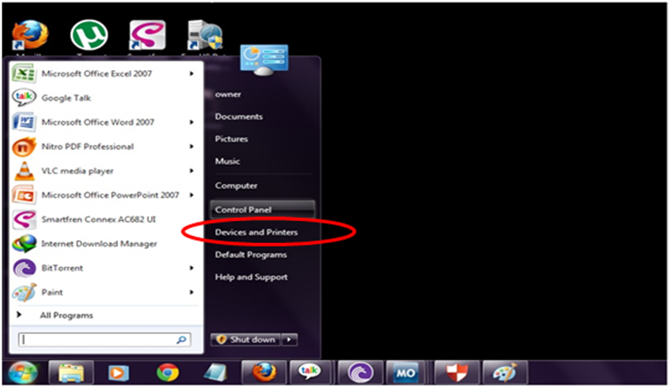
Klik Add a printer
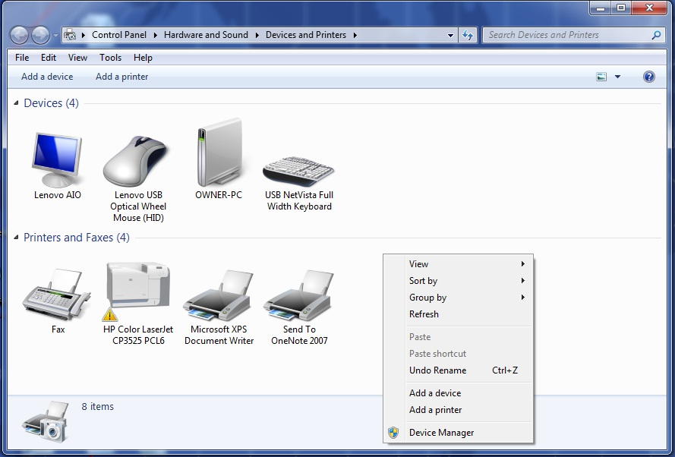

Klik Add a network, wireless or Bluetooth printer kemudian Next
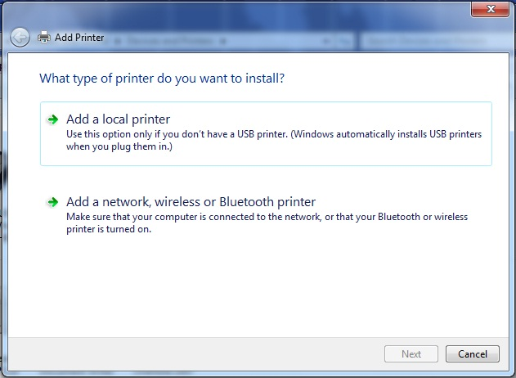
Setelah proses searching, pilih Lexmark E360dn (Lexmark International) kemudian Next
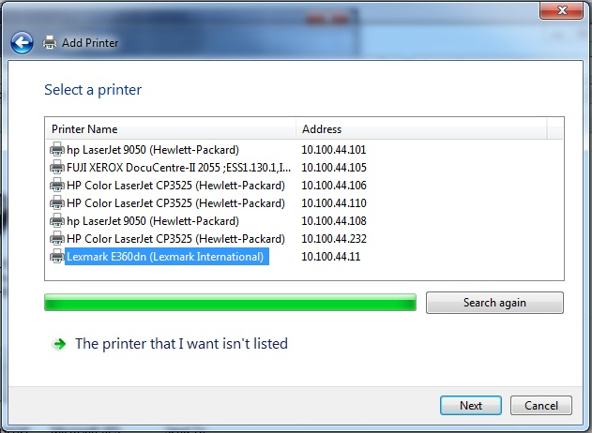

Klik Next
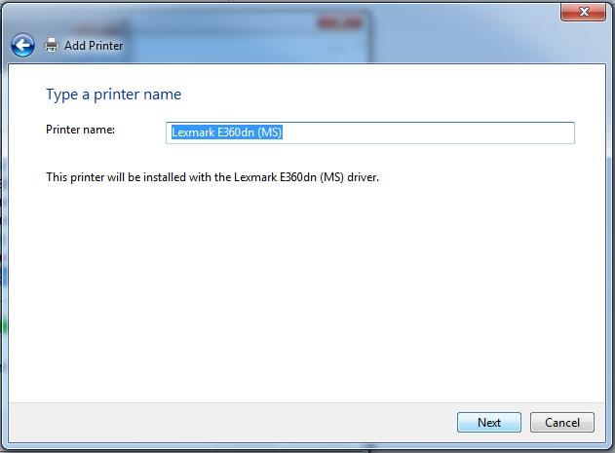

Klik Finish
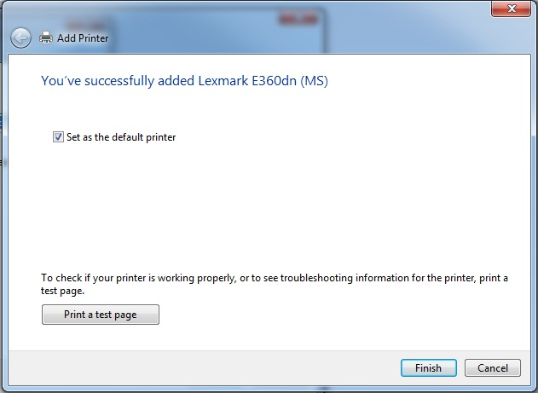
- Setup PC Langguage
Pada menu printer pilih: Menu → Setting → Setup Menu → Printer Language →PS Langguage.

PRINTER DOTMATRIK
  - Instalasi (menggunakan CD Installer yang ada pada setiap kardus printer dotmatrik)
  - Ubah Nama Printer
  - Seting IP statik untuk PC
  - Jalankan File Batch dengan menghubungkan printer ke PC menggunakan kabel LPT.
  - Settingan pada printer sebagai berikut:
    - Font → Draft
    - Pitch → 17 cpi
    - Source → Tractor
  - Settingan PC untuk Printer Dotmatrik
    - Mengaktifkan LDP Service
Klik Start kemudian control Panel
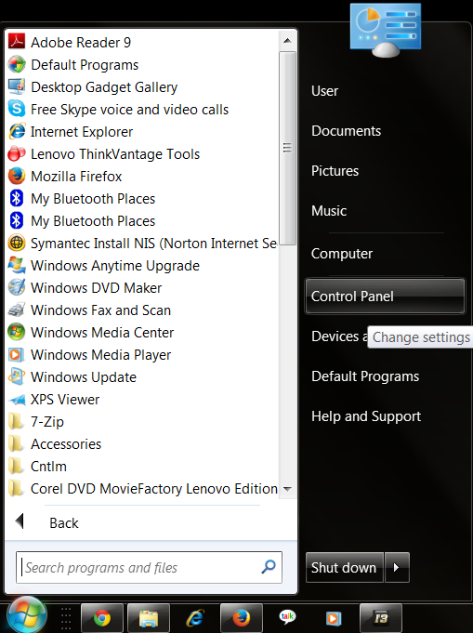

Pilih Program and Feature, klik dua kali
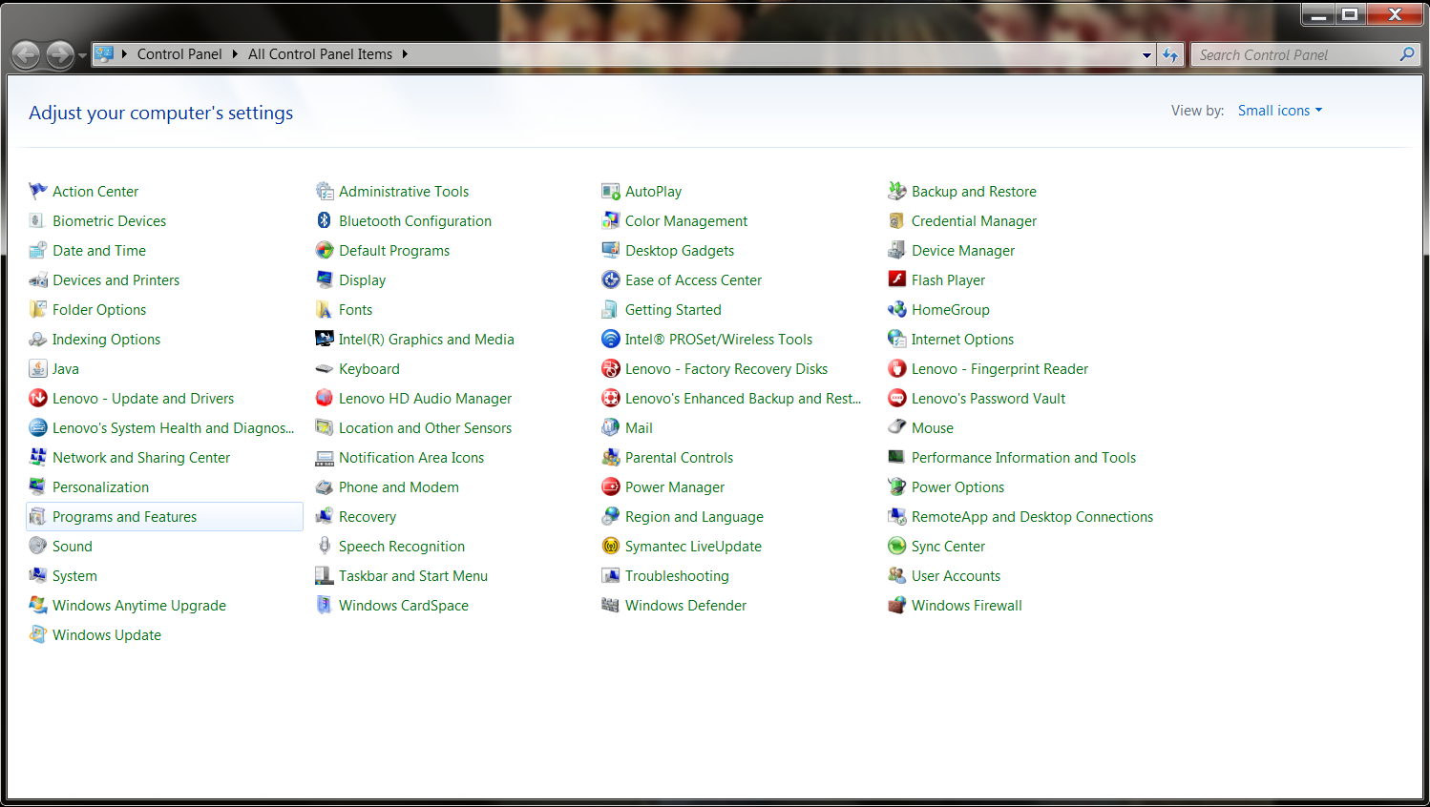
Klik Turn Windows feature on or off
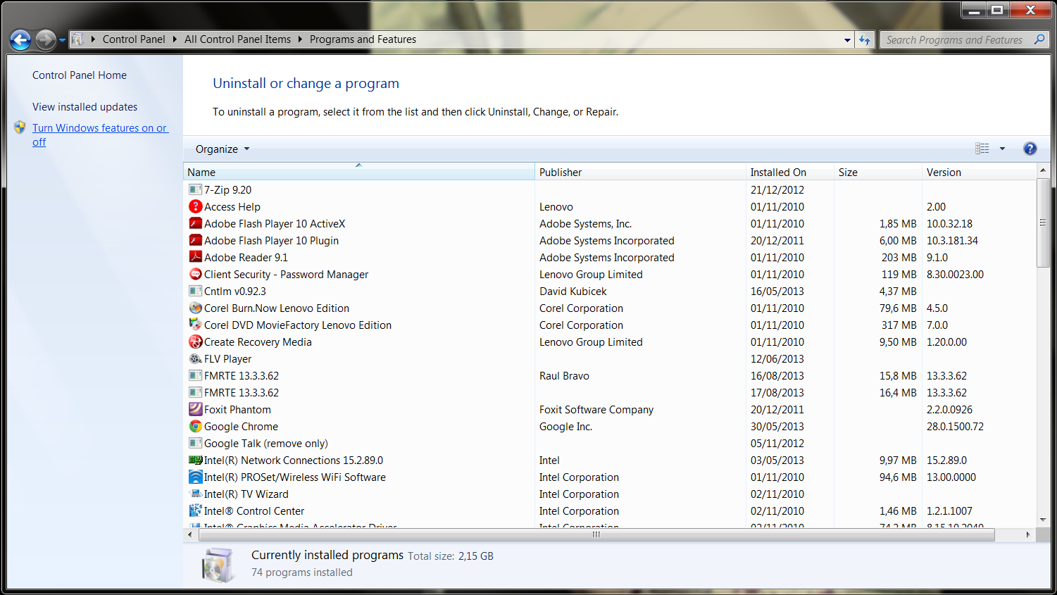
Klik Print and Document Services, pastikan cek Internet Printing Client, LDP Service, LPR Port Monitor, dan Windows Fax and Scan. Kemudian Ok
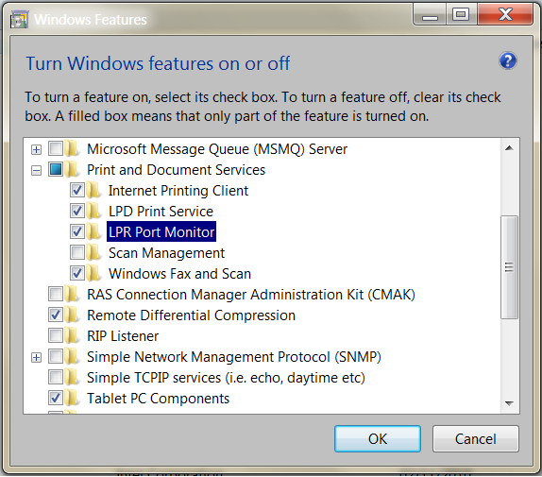
    - Startup LDP Service
Klik Start, kemudian ketik “Services” lalu klik dua kali
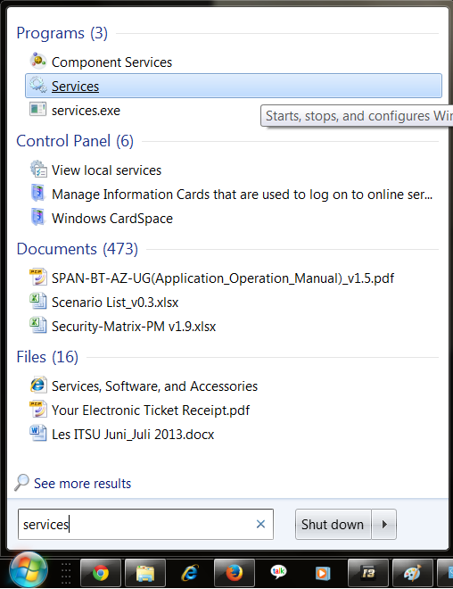

Cari LPD Service pastikan statusnya started
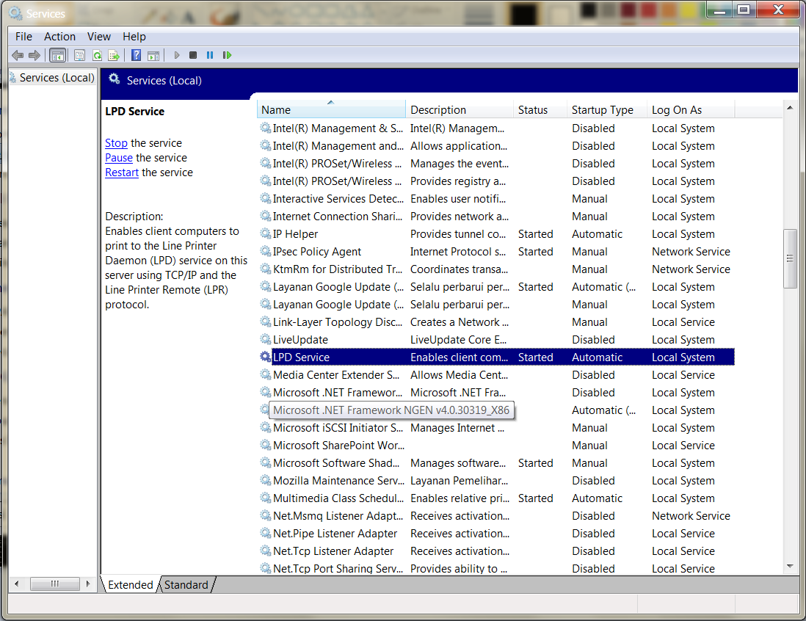

    - Set Parameter
Klik Start kemudian ketik “regedit” lalu klik dua kali regedit.exe
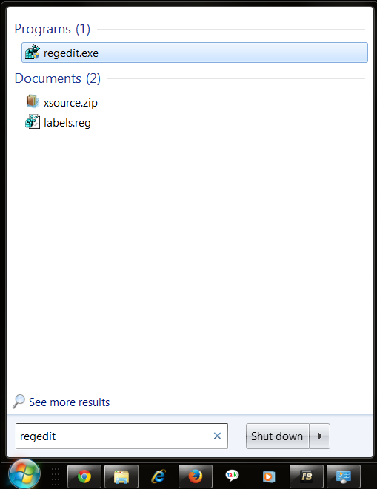
Pada registry Editor pilih HKEY_LOCAL_MACHINE → SYSTEM → CurrentControlSet → services
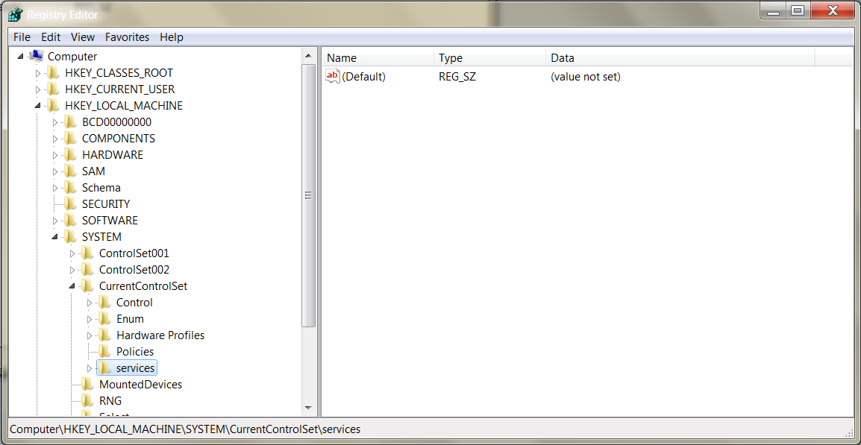

Pada services cari LPDSVC kemudian klik kanan pada bidang disebelah kanan pilih new → DWORD (32 bit) Value
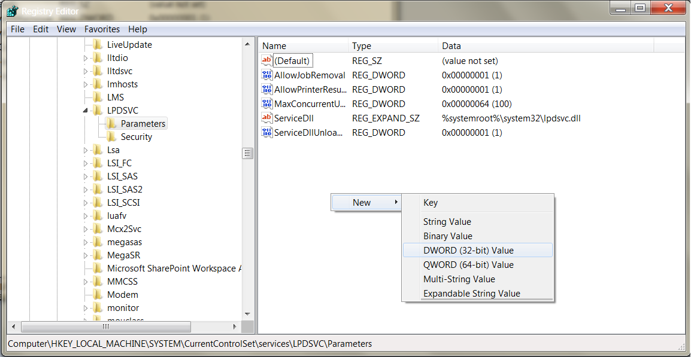
Rename menjadi SimulatePassThrough
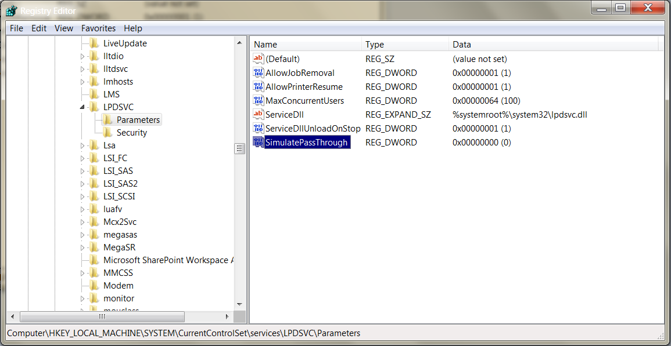

Klik dua kali kemudian isikan value data 1 kemudian ok
